Międzynarodowy projekt poświęcony edukacji
dla zrównoważonego rozwoju
„Zielony Plecak Szkolny dla Klimatu Ziemi”
.
Ewa Krawczak

Wstęp
Norwegia przywitała mnie spokojem i pięknymi widokami, do których będę systematycznie wracała we wspomnieniach. Już pierwszego dnia spacerując wokół hotelowego jeziora, wiedziałam, że początek mojej przygody z projektem pt. „Zielony Plecak Szkolny dla Klimatu Ziemi” był jednym z najlepszych wyborów, dotyczącym edukacji.
Widok domków do zamieszkania w okolicach zoo, jeziorka, „prawdziwych” szopek piratów i miasteczka ze znanej bajki, wywołał lekką zazdrość. Tak bardzo chciałabym, aby z takich możliwości mogły skorzystać również moi uczniowie. Pierwszy dzień był wstępem do zauroczenia się w Norwegii i edukacji norweskiej. Następne dni spędzone na uniwersytecie, w szkole podstawowej oraz wyspie, były tylko potwierdzeniem moich pierwszych odczuć. Cieszę się, że będę mogła realizować cele projektu, które podnoszą poziom świadomości w zakresie ochrony środowiska i zdrowia człowieka, poprzez udzielanie wsparcia nauczycielom w obszarze edukacji dla zrównoważonego rozwoju.

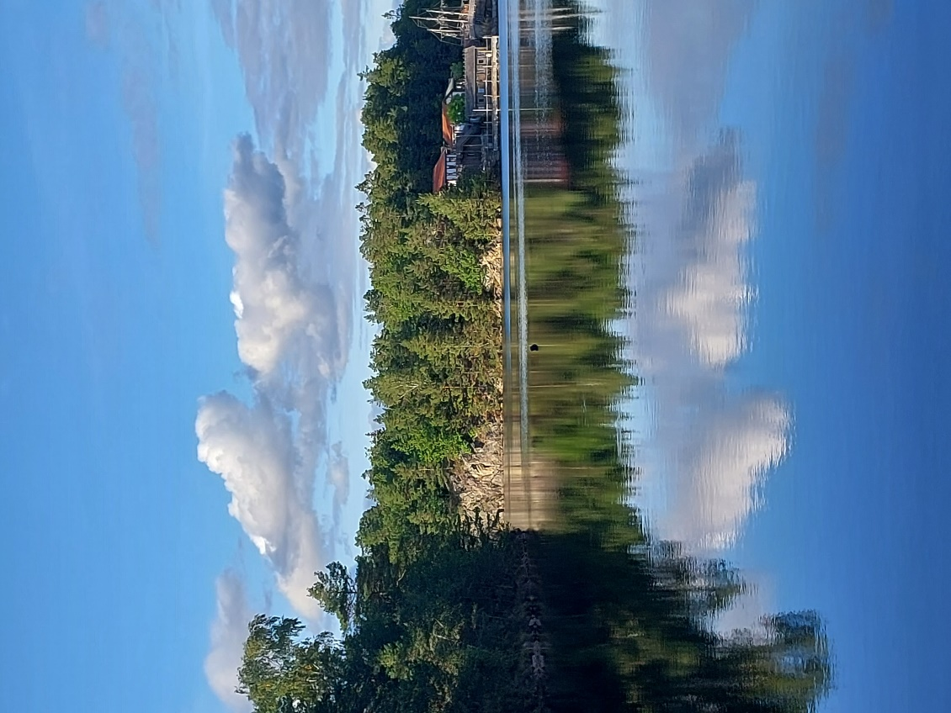

1 dzień
1 dnia udaliśmy się na Uniwersytet Agder w Kristiansand. Tam rozpoczęliśmy Międzynarodowe Seminarium Naukowo-Praktyczne wprowadzające do projektu pt. „Zielony Plecak Szkolny dla Klimatu Ziemi”. Edukację outdoorową, rozpoczęliśmy z nadzieją wykorzystania doświadczeń norweskich. Podczas spotkania dowiedzieliśmy się jak wygląda praca z uczniem w przedszkolu, szkole podstawowej oraz na studiach. Edukacja przedszkolna obejmuje dzieci od 1 do 5 roku życia. Tym co odróżnia norweskie przedszkola od polskich jest ich nietypowe wyposażenie w sprzęty takie jak piekarnik, młotek , gwoździe, farby. Uczestniczą oni w pieczeniu ciast, budowaniu konstrukcji na drzewie, malowaniu płotu i innych ciekawych działaniach. Plac zabaw jest wszędzie, gdzie dzieci dostrzegą dla siebie odpowiednie miejsce, które podoba się właśnie im i właśnie one mają pomysł na jego zagospodarowanie podczas zabawy.
W klasach 1-3 część zajęć odbywa się na świeżym powietrzu. Gotowanie, szycie, prasowanie, malowanie, praca narzędziami to umiejętności, które na pewno zaowocują w przyszłości. Szkoła podstawowa zaczyna się w wieku 6 lat i kończy w 13 roku życia( klasa 7).Następny etap edukacji od 8 do 10 klasy przypada na 13-16 rok życia i kończy się egzaminem. Rodzice i uczniowie otrzymują dwa razy w roku ocenę opisową z naciskiem na to, co już potrafią, a nad czym trzeba jeszcze popracować. Podczas całej edukacji, duży nacisk kładzie się na relacje uczeń- nauczyciel- rodzic. Najważniejsze jest rozwijanie pasji i dążenie do rozwijania dziecka w najlepszym dla niego kierunku. Nauczyciel obdarzony wielkim zaufaniem, sam decyduje jak przekaże wiedzę, bez odgórnie narzuconych programów.

NAJWAŻNIEJSZE DLA MNIE
- Rozwijanie pasji i dążenie do rozwijania dziecka w najlepszym dla niego kierunku.
- Rodzice i uczniowie otrzymują dwa razy w roku ocenę opisową z naciskiem na to, co już potrafią, a nad czym trzeba jeszcze popracować.

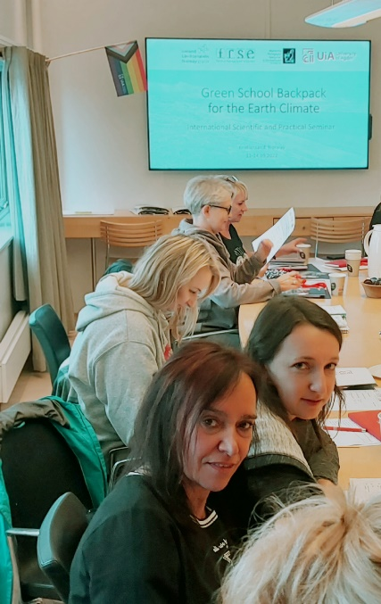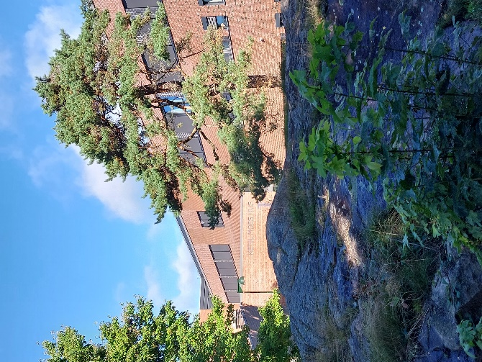

2 dzień
Udaliśmy się do szkoły podstawowej, gdzie mogliśmy obserwować sale, wyposażenie i uczniów podczas lekcji. To co zauważa się na wstępie, to duża swoboda, którą ma uczeń, ale jednocześnie cicha kontrola. Lekcja zaczyna się wstępem muzycznym i przedstawieniem rozkładu dnia w pigułce. Uczniowie spotykają się na poziomie klas. Siadają na trzystopniowych ławkach i uczestniczą razem w rozpoczęciu dnia. Tego dnia większość czasu spędziliśmy na świeżym powietrzu. Umożliwiono Nam doświadczanie ogromu wiedzy na świeżym powietrzu. Umiejętność wiązania liny, zbudowania szałasu, przejścia w terenie w ciemności, przygotowania posiłku, to czynności nie sprawiające dzieciom najmniejszego problemu. Słońce, deszcze, wiatr, śnieg nigdy nie zmieniają planów związanych z wyjściem na zewnątrz. Mały dotleniony człowiek, to człowiek lepiej pracujący i szczęśliwszy.

NAJWAŻNIEJSZE DLA MNIE
- Mały dotleniony człowiek, to człowiek lepiej pracujący i szczęśliwszy.
- Możliwość spotkania się wszystkich dzieci na początku lekcji, co umożliwia integrację, pracę w większym zespole. To co lubią uczniowie, to być razem, poznawać. Bardzo podobały mi się trzystopniowe ławki , które na pewno są dla uczniów dużą atrakcję, ze względu na możliwość wspinania się i możliwość bycia razem w dużej grupie.

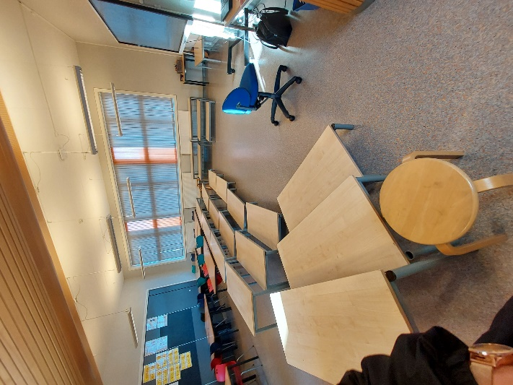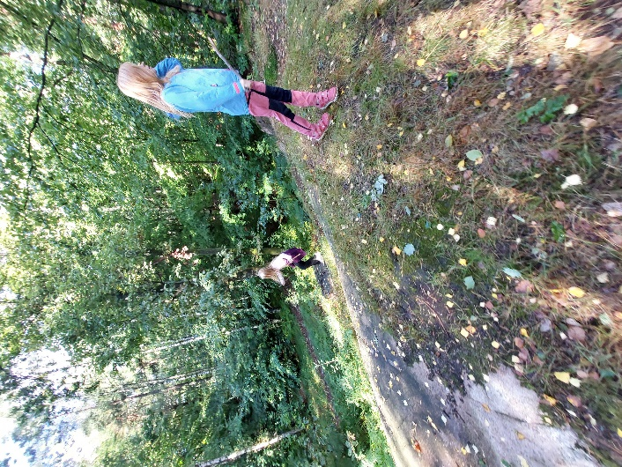

3 dzień
W cudownych krajobrazach stworzonych przez przyrodę spotkaliśmy się na wyspie i to było ukoronowaniem naszego pobytu. Już czekając na przepłynięcie, obserwowaliśmy przedszkolaki zmierzające na łódź, która miała ich przetransportować. Wyobraźnia zaczęła działać. Cudownie byłoby mieć taką możliwość, chociaż raz na jakiś czas. Na wyspie mogliśmy obserwować przyrodę, poznawać ją w praktyce, bawić się w tych pięknych okolicznościach. Obserwowalismy wyłowione z morza żyjątka i roślinki. Czy można marzyć o lepszym kontakcie z przyrodą. Myślę, że nie.
A w międzyczasie, gdy uczeń jest na świeżym powietrzu, czy też w szkole, nie idzie do sklepiku, czy na stołówkę. Przynosi w pudełku jedzenie, a w bidonie picie i zawsze pamięta , że nie powinny tam znaleźć się same słodycze, ale na pewno zdrowy posiłek.
Dlatego więc, dzięki kilku prostym zasadom, rok szkolny mija w Norwegii w dobrej i spokojnej atmosferze zarówno uczniom, nauczycielom jak i rodzicom.
Podsumowując, nie powinniśmy o tym marzyć, a jak najszybciej próbować wprowadzić w życie naszych szkół, choć minimalną ilość obserwowanych działań.
NAJWAŻNIEJSZE DLA MNIE
- Nauka na świeżym powietrzu
- Jedzenie zdrowych posiłków, brak możliwości decydowaniu o zakupach w sklepiku, w którym niestety nadal większość produktów jest niezdrowa( szkoły w Polsce).

